附件1：

科技特派员管理系统申报操作说明
电脑端填报入口：http://ktp.fzvia.com/pc/ | 手机端填报入口：  微信关注〔科技福州〕公众号，点击〔官方网站〕-〔科特派〕
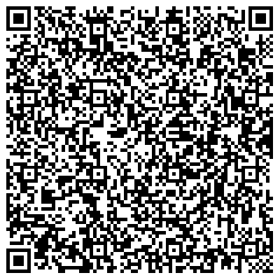  扫码查看电脑端申报操作  说明视频 |   扫码查看手机端申报操作  说明视频

